Название предмета: Алгебра и начала анализа
Класс: 10
УМК: Мордкович А.Г. Алгебра и начала математического анализа. 10-11 классы. В 2ч. Учебник и задачник для учащихся общеобразовательных учреждений (базовый уровень). -М.: Мнемозина, 2011 г.
Уровень обучения: базовый.
Тема урока: Решение тригонометрических уравнений.
Общее количество часов, отведенное на изучение темы: 10 часов.
Место урока в системе уроков по теме: 9 урок.
Цели урока: обобщить и систематизировать знания по теме «Тригонометрические уравнения».
- Образовательные задачи урока:
- организовать работу учащихся по систематизации знаний основных теоретических вопросов темы;
- обеспечить обобщение умений решать тригонометрические уравнения различными способами;
- создать разноуровневые условия контроля (самоконтроля, взаимоконтроля) усвоения знаний и умений
- Развивающие задачи урока:
- способствовать формированию умений применять полученные знания в новой ситуации, развивать логическое мышление, математическую речь.
- создать условия для развития познавательной активности учащихся, познавательного интереса к предмету;
- развивать интеллектуальную, рефлексивную культуру;
- развивать навыки самостоятельной деятельности учащихся;
- развивать навыки самоконтроля;
- Воспитательные задачи урока:
- развивать мобильность, коммуникативные навыки.
- воспитывать культуру умственного труда;
- воспитывать умение анализировать результаты собственной деятельности;
- обеспечить гуманистический характер обучения.

Планируемые результаты:
- Знать формулы решений простейших тригонометрических уравнений.
- Знать алгоритмы решений различного вида тригонометрических уравнений и уметь применять их на уровне обязательных результатов.
- Уметь применять формулы тригонометрии для преобразования тригонометрических уравнений.
Техническое обеспечение урока: компьютер, лист учета знаний для подведения итогов урока.
Дополнительное методическое и дидактическое обеспечение урока: набор карточек типа: домино для устной разминки, карточки с заданиями на 4 варианта, таблицы с формулами и рекомендациями.
План урока:
- Организационный этап. Самоопределение к деятельности, постановка цели и задач урока. (2 мин)
- Актуализация базовых знаний: разминка - устная игра „Домино". (5 мин)
- Самостоятельная работа. (12 мин)
- Взаимопроверка самостоятельной работы с помощью компьютера. (10 мин).
- Обобщение учебного материала: различные способы решения тригонометрических уравнений. Работа по карточкам с последующей самопроверкой. (12 мин)
- Итоги урока. (1 мин)
- Рефлексия. (2 мин)
- Домашнее задание. (1 мин)

Ход урока:
I. Организационный момент. Эпиграф: «Незнающие пусть научатся, знающие - вспомнят ещё раз».
Античный афоризм.
Мы вернёмся к этим словам в конце урока и сделаем для себя вывод.
Самоопределение к деятельности, постановка цели и задач урока. (2 мин)
II. Актуализация базовых знаний. Разминка.
Цель: Проверить умение решать простейшие тригонометрические уравнения; решать тригонометрические уравнения по заданному алгоритму.
Любое соревнование начинается с разминки. Ребятам предлагается устная работа "Домино" (на магнитной доске) (см. приложение 1).
III. Самостоятельная работа.
Цель: закрепить навыки решения несложных тригонометрических уравнений, развивать умения работать с полученными результатами в ходе решения уравнений сериями корней.
В каждом варианте:
- уравнения 1 - 2 необходимы для закрепления навыков работы с усложнённым (линейным) аргументом;
- уравнение 3 - позволяет научиться исключать из одной серии корней другую - постороннюю;
Вариант 1 Вариант 2
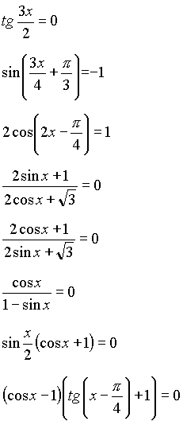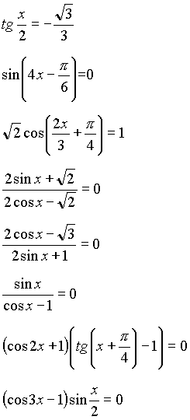
IV. Взаимопроверка самостоятельной работы
В тетрадях с помощью компьютера в парах учащиеся осуществляют взаимоконтроль.
Самостоятельная работа оценивается следующим образом:
1) Оценка «3» - ученик набрал 1балла
2) Оценка «4» - набрано 2балла
3) Оценка «5» - набрано 3 балла.
V. Работа по карточкам
Инструкция учителя:
Вам предлагаются 4 карточки первого уровня с заданиями на оценку "3", здесь необходимо решить хотя бы одно из тригонометрических уравнений по заданному алгоритму. Кто справился с решением заданий первого уровня, переходит к решению карточек второго уровня, а затем и третьего уровня.
- Уравнения Карточки №1 решаются методом сведения к квадратному уравнению, напомните алгоритм решения данным методом.
Ответ ученика: он состоит в том, что, пользуясь формулами, надо преобразовать уравнение к такому виду, чтобы какую-то функцию обозначить через t, получив при этом квадратное уравнение относительно t.
- Уравнения Карточки №2 решаются методом разложения на множители, напомните алгоритм решения данным методом.
Ответ ученика: одними из самых распространённых способов разложения на множители являются способы вынесения за скобки общего множителя, группировки, применение формул сокращённого умножения.
- Уравнения Карточки №3 являются однородными. Какие уравнения называются однородными, и как решаются такие уравнения?
Ответ ученика: Однородными называются уравнения вида
a·sinx + b·cosx = 0 - первой степени, a· sin²x + b·sinx·cosx + c·cos²x = 0 - второй степени и т.д., где a, b, c - числа. Однородные уравнения любой степени решаются делением на подходящую степень cos x или sin x. Но предварительно нужно доказать, что это выражение никогда не обращается в нуль.
- Уравнения Карточки № 4 решаются методом введения вспомогательного аргумента. Этот метод описан в "Рекомендации по решению тригонометрических уравнений" (см. приложение 2).
После решения каждой карточки обучающиеся выполняют самопроверку по заготовленным образцам. В случае неудовлетворительного результата учащиеся консультируются с учителем.
Задания первого уровня.
Карточки с заданиями на оценку "3"
Карточка № 1
Цель: Проверить и закрепить умение решать тригонометрические уравнения методом сведения к квадратному уравнению.
Решите уравнения методом сведения к квадратному уравнению.
Вариант 1 Вариант 2 Вариант 3 Вариант 4

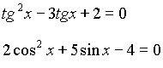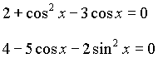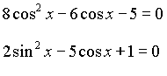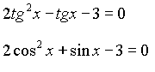

Карточка № 2
Цель: проверить и закрепить навыки решения тригонометрических уравнений методом разложения на множители.
Решите уравнения методом разложения на множители
Вариант 1 Вариант 2 Вариант 3 Вариант 4
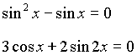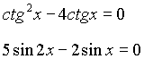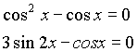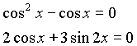
Карточка № 3
Цель: проверить и закрепить навыки решения однородных уравнений.
Решите однородные тригонометрические уравнения
Вариант 1 Вариант 2
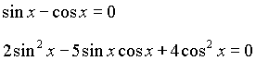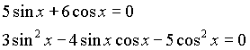
Вариант 3 Вариант 4
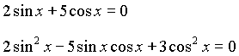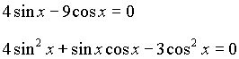

Карточка № 4
Цель: проверить и закрепить навыки решения тригонометрических уравнений методом введения вспомогательного аргумента.
Решите уравнения методом введения вспомогательного аргумента
Вариант 1 Вариант 2 Вариант 3 Вариант 4
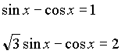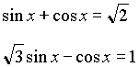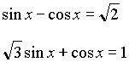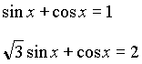
Выполнив все задания первого уровня, после самопроверки, каждый учащийся отмечает в листе учета знаний результат своей работы, а учитель фиксирует этот же результат в своём листе учета знаний.
Задания второго уровня.
Карточки с заданиями на оценки "4" и "5".
Карточка № 5
Цель: решать тригонометрические уравнения, самостоятельно выбирая метод решения.
Рекомендации учителя. Вы прошли первый уровень усвоения материала. Теперь вам самостоятельно придется выбирать метод решения уравнений. Перед вами на плакатах основные тригонометрические формулы и рекомендации по решению тригонометрических уравнений.
Решить уравнения
I вариант |  | II вариант
1) cos2x – 5sinx – 3 = 0 | 1 балл | 1) cos2x + 3sinx = 2
2) 1 + 7cos²x = 3sin2x | 2 балла | 2) 3 + sin2x = 4sin²x
III вариант |  | IV вариант
1) cos2x –7cosx + 4 = 0 | 1 балл | 1) cos2x + 9sinx + 4 = 0
2) 4sin²х – sin2x = 3 | 2 балла | 2) sin2x + 4cos²х = 1
Работа оценивается следующим образом:
1) Оценка «4» - ученик набрал 1балла
2) Оценка «5» - набрано 2-3 балла

Задания третьего уровня (дополнительно для сильных учащихся).
Цель: применение своих знаний и умений в более сложных ситуациях.
Решить уравнения
I вариант |  | II вариант
1) cosx + 1 = ctgx + cosx ctgx | 2 балла | 1) tgx – sinx·tgx = 1 – sinx
2) cos9x – cos7x + cos3x – cosx = 0 | 3 балла | 2) sinx – sin2x + sin5x + sin8x = 0
3) 2tg²x + 4cos²x = 7 | 3 балла | 3) 9ctg²x + 4sin²x = 6
Работа оценивается индивидуально.
VI. Итог урока, оценки.
Вернёмся к нашему эпиграфу.
Мы убедились, что наблюдательность даёт нам возможность для применения уже имеющейся информации в новом применении.
Оценки в журнал выставляются по листу учета знаний, которые сравниваются с результатами листов учёта знаний у учителя.
VII. Рефлексия:
Выберите фразеологизм или пословицу которые характеризуют вашу работу сегодня:
Шевелить мозгами
Краем уха
Хлопать ушами
Домашнее задание.
№ 18.4(а); 18.8(а); 18.10(а); 18.11(а); 18.12(а).
Составить задание соседу: 5 тригонометрических уравнений из заданий ЕГЭ
Дополнительно для сильных учащихся: тригонометрическое уравнение из части «С»
(свои задания решить, чтобы на следующий урок проверить, как решит эти задания сосед).

